土壤水分/电导率/温度传感器
用户手册



目 录
1 技术支持 3
2 产品介绍与背景知识 4
2.1 背景知识 4
2.1.1 土壤电导(盐分)对植物的影响 4
2.1.2 测量土壤电导(盐分)的意义 5
2.1.3 植物收到盐分胁迫的判断 5
2.1.4 电导与盐分的测量 6
2.1.5 土壤含水率对植物的影响 6
2.2 产品介绍 8
3 传感器接线 10
4 外型尺寸、选型订购 12
4.1 外型尺寸 12
4.2 选型订购 13
5 安装与测量 14
6 土壤电导率，温度与输出的换算 15
7 RS485通信与协议 17
7.1 Modbus通信协议 17
7.2 Modbus寄存器 17
7.3 Modbus寄存器参数说明 19
7.4 Modbus协议通信样例 23
7.4.1 功能号3通信样例 23
7.4.2 功能号4通信样例 24
7.4.3 功能号6通信样例 25
7.4.4 功能号16通信样例 26
7.4.5 CRC16校验算法及例程 27
7.5 使用串口调试软件通信 30
8 用户设置软件 30
8.1 软件安装与启动 30
8.2 运行设置软件 31

1、技术支持

2 产品介绍与背景知识

2.1 背景知识

2.1.1 土壤电导(盐分)对植物的影响
土壤盐分过多对植物生长的影响是多种多样的，主要危害有以下几个方面：
（1） 生理干旱。土壤中可溶性盐类过多，由于渗透势增高而使土壤水势降低，根据水从高水势向低水势流动的原理，根细胞的水势必须低于周围介质的水势才能吸水，所以土壤盐分愈多根吸水愈困难，甚至体内水分有外渗的危险。因而盐害的通常表现实际上是一个旱害，尤其在大气相对湿度低的情况下，随蒸腾加强，盐害更为严重，植物生长异常,植株矮小,叶小暗绿,似干旱缺水状。
（2） 离子的毒害作用。植物由于吸收某种盐类过多而排斥了对另一些营养元素吸收。
（3） 破坏正常代谢。盐分过多可抑制叶绿素合成与光合器中各种酶的发生，尤其是影响叶绿-蛋白的形成，生长在盐分过多的土壤中的作物，一般净光合率低于淡土的植物，净光合生产率低，不利于生长。叶绿体是植物进行光合作用的主要场所。叶绿素含量是反映植物光合作用强度的生理指标。因此,盐胁迫下,对植物光合作用的影响主要是对植物体中叶绿体的影响。由于盐胁迫下,植物吸收不到足够的水分和矿质营养,造成营养不良,致使叶绿素含量低,影响光合作用。另外,盐分过多使梭化酶和梭化酶活性降低,叶绿体趋于分解,叶绿素被破坏。叶绿素和类胡萝卜素的生物合成受阻,气孔关闭,使光合速率下降,影响作物产量。
（4） 对植物细胞膜结构的影响。盐胁迫直接影响细胞的膜脂和膜蛋白,使脂膜透性增大和膜脂过氧化,从而影响膜的正常生理功能。正常情况下,细胞壁和质膜相互接触,细胞在失水时质膜收缩,由于质膜与细胞壁的弹性不同,质壁相互“撕扯”变形,产生机械胁迫,引起细胞内游离钙离子浓度增加,诱导植物活性氧迸发。盐胁迫使细胞失水,引起细胞膨压和渗透压变化。
（5） 阻碍农作物蛋白质合成。盐分过多对蛋白质代谢影响比较明显,抑制合成促进分解,抑制蛋白质合成的直接原因可能是由于破坏了氨基酸的合成,如蚕豆在盐胁迫下叶内半肤氨酸和蛋氨酸合成减少,从而使蛋白质含量减少。使作物产生有毒物质。盐胁迫使植物体内积累有毒的代谢产物,如蛋白质分解的产物游离的氨基酸、胺、氨等的积累,这些物质对植物有毒害作用,致使植物叶片生长不良,抑制根系生长,组织变黑坏死等。

2.1.2 测量土壤电导(盐分)的意义
土壤中的总盐量是表示土壤中所含盐类的总含量。由于土壤浸出液中各种盐类一般均以离子的形式存在，所以总盐量也可以表示为土壤浸出液中各种阳离子的量和各种阴离子的量之和。近年来，土壤总盐量逐年升高，产生土壤酸化和次生盐渍化现象，这主要是由于土壤常年覆盖或季节性覆盖改变了自然状态下的水热平衡（高温、缺少雨水淋洗、蒸发强烈），土壤得不到雨水充分淋洗，致使盐分在土壤表层上聚集；也是不合理施肥所致。在土壤分析中，含盐量是一个重要的综合指标，而测定土壤中的电导率可以直接反映出混合盐的含量。因此，对土壤中电导率进行监测 能够掌握其污染状况是十分必要的。
土壤电导率是研究精细农业不可缺少的重要参数，它包含了反映土壤质量和物理性质的丰富信息。例如：土壤中的盐分、水分、温度、有机质含量和质地结构都不同程度影响着土壤电导率。有效获取土壤的电导率值，对于确定各种田间参数时空分布的差异有重大意义，从而也为基于信息和知识的现代精细农业的普及推广打下基础。
（1）了解水盐动态及其对作物的危害，为土壤盐分的预测、预报提供参考，以便采取有力措施，保证作物正常生长。
（2）了解综合治理盐渍土的措施所产生的效果。
（3）根据土壤含盐量及其组成，进行盐渍土分类，并进行合理规划，以达到合理种植、合理灌溉及合理排水的目的。
（4）进行灌溉水的品质鉴定，测定灌溉水中的盐分含量，以便合理利用水利资源，开垦荒地，防止土壤盐渍化。

2.1.3 植物收到盐分胁迫的判断
土壤基质的电导率EC值越高，表明土壤中可溶性盐离子的浓度就越大，这样有可能形成反渗透压，将植物根系中的水分置换出来，使根尖受到损伤，进而丧失吸收水分和营养的能力，这也是过度施肥会引起烧苗的原因。
（1）地上植株表现的症状为：萎蔫、黄化、组织坏死或植株矮小等症状。
（2）根部表现的症状为：轻度时根尖变褐、侧根干枯、没有根毛，严重时整个根系腐烂坏死。土壤EC值过高也会增加根腐病（绵腐病菌引起）的发生机率。
当发现作物植株生长缓慢或停止生长时，切忌盲目性追肥补充营养。首先，应当观察植物根部情况，结合基质特性和水肥管理情况做判断，用土壤电导率（盐分）测试仪检测土壤的EC值。当植物根部吸收能力下降时，不合理的施肥会造成土壤盐分再度积累，加速植株死亡；其次，使用EC值较低的水灌浇冲洗土壤，以达到降低土壤盐分浓度的目的；第三，可以适当使用生根剂，促进植物根系生长，加速植株恢复正常。

2.1.4 电导与盐分的测量
通常电导率EC（Electrical Conductivity）是用来衡量溶液中可溶性盐浓度的指标，单位为西门子每米S/m（1S/m=10mS/cm = 10000uS/cm = 10dS/m）。根据土壤基质或营养液的电导率取决于其温度和盐度（即盐分）的性质，通过测定其电导率和温度就可以求得盐度。EC值的测量温度通常为25℃，同一溶液中，测量温度越低EC值越低。正常的气温条件下，每相差1℃电导率的变化值约为2%。
电导率与盐分大致成线性关系，以温度25℃为基准，其比例为：1μS/cm=0.55～0.75mg/l含盐量，在其它温度下，则需加以校正，即温度每变化1℃，其含盐量大约变化1.5-2%。温度高于25℃时用负值，温度低于25℃时用正值。所以可以根据电导率估算盐分。

2.1.5 土壤含水率对植物的影响
适度的水分是植物生长的一个重要条件。水分过多或者缺乏，生长就会受到以下多方面的影响。

（1）对植物形态的影响
植物通过水分供应进行光合作用和干物质积累，其积累量的大小直接反映在株高、茎粗、叶面积和产量形成的动态变化上。遭受水分胁迫后的植株个体低矮，光合叶面积明显减小，产量降低。

（2）对叶片变化的影响
叶片是光合与蒸腾的主要场所。叶肉细胞扩张和叶片生长对水分条件十分敏感。植株叶片要保持挺立状态，既要靠纤维素的支持，还要靠组织内较高膨压的支持，植株缺水时所发生的萎蔫现象便是膨压下降的表现。

（3）对产量形成的影响
作物产量是太阳能转化为化学能在作物上的积累。土壤水分状况影响植物根系吸水和叶片蒸腾，进而影响到干物质积累，最终影响作物产量。

（4）水分对根冠发育的影响
植物根系是吸水的主要器官，其发育受多方面的影响，但起主要作用的是土壤水分状况和通气状况。土壤水分状况影响根系的垂直分布，当土壤含水量较高时，根系扩散受到土壤的阻力变小，有利于新根发生，根系发达。土壤中通常含有一定的可利用水，所以根系本身不容易发生水分亏缺。土壤干旱或供水不足时，根系吸收有限的水分，首先满足自己的需要，给地上部分输送的就很少。所以土壤水分不足时对地上部的影响比地下部的影响更大。根冠比增大。反之，若土壤水分过多，土壤通气条件差，对地下部分的影响比地上部分的影响更大，根冠比降低。适度而缓慢的水分亏缺可增加绝对根重，抑制地上部分的生长，减少地上部分的干物质积累，单产降低，但有利于密植，从而提高总产。研究表明：一定时期的水分亏缺有利于提高产量和品质。前期干旱可以增强后期的抗旱能力，苗期的轻度抗旱能促进根系的“补偿生长”，提高植株的抗旱能力。

（5）对光合作用的影响
光合作用是绿色植物获能量的主要源泉。光合速率的大小与植物的水分状况密切相关。试验表明，植物组织水分接近饱和时，光合最强；水分过多，组织水分达到饱和时，气孔被动关闭，光合受到抑制。水分缺乏，光合降低；严重缺水至叶子萎蔫时，光合急剧下降，甚至停止。土壤水分状况也影响植物的光合作用。土壤含水量降低引起叶片水势降低，气孔阻力增大，最终导致叶片扩散阻力加大，CO2扩散受阻，光合速率下降。

（6）对有机质运输的影响
水分供应减少，叶片水势随之降低，从源叶运输到韧皮部的同化物质减少。原因一方面是叶片水势降低，光合速率降低，使叶肉细胞内可运出蔗糖浓度变低，另一方面是由于筛管内集流的纵向运动的速度降低。水是物质转化运输的介质，同时它也直接参运某些生化反应。通常，作物果实膨大期或灌浆期水分不足，由于光合作用和运输受阻，使果实和种子不能积累充足的有机物而变得干瘪瘦小。因此在干旱情况下，灌水可以加速有机物质的运输。但是，水分过多也不利于有机质的运输，这主要是由于水分过多而造成土壤通气不良，影响呼吸作用和其他代谢过程引起的。

（7）对矿质元素吸收和运输的影响
矿质元素必须溶解在水中才能被植物吸收。但是植物吸收水分和吸收矿质盐分的量是不成比例的，两种吸收均因环境的变化而产生很大差异。植物对水分和矿质的吸收是既有关，又无关。有关，表现在盐分一定要溶解在水中才能被植物根系吸收，并随水流进入植物的根系；无关，表现在两者的吸收机理不同。水分吸收主要是蒸腾作用引起的被动吸水，而矿质吸收主要是消耗代谢能量的主动吸收为主。

（8）对种子萌发的影响
吸水是种子萌发的主要条件。种子只有吸收了足够的水分后，各种与萌发有关的生理生化作用才能逐步开始。这是因为水分可以使种皮膨胀软化，氧气容易透入而增强胚的呼吸，同时也使胚易于突破种皮；水分可使原生质由凝胶状态转变为溶胶状态，使代谢增强，并在一系列酶的作用下，使胚乳的贮藏物质逐步转化为可溶性物质，供胚生长分化之用；水分可促进可溶性物质运输到正在生长的幼芽、幼根，供给呼吸需要和新细胞结构的形成。

2.2 产品介绍
MEC10土壤水分/电导率/温度传感器性能稳定灵敏度高，是观测和研究盐渍土的发生、演变、改良以及水盐动态的重要工具。通过测量土壤的介电常数，能直接稳定地反映各种土壤的真实水分含量。MEC10土壤水分传感器可测量土壤水分的体积百分比，是符合目前国际标准的土壤水分测量方法。适用于土壤墒情监测、科学试验、节水灌溉、温室大棚、花卉蔬菜、草地牧场、土壤速测、植物培养、污水处理、精细农业等场合。传感器具有以下特点：
- 土壤含水率、电导率以及温度三参数合一。
- 也可用于水肥一体溶液、以及其他营养液与基质的电导率。
（3）电极采用特殊处理的合金材料，可承受较强的外力冲击，不易损坏。
（4）完全密封，耐酸碱腐蚀，可埋入土壤或直接投入水中进行长期动态检测。
（5）精度高，响应快，互换性好，探针插入式设计保证测量精确，性能可靠。
（6）完善的保护电路与多种信号输出接口可选。

技术参数
信号输出类型 | 电压输出0-2V  （输出阻抗约0欧） | 电流输出4-20mA  （负载电阻<500ohm） | RS485接口  Modbus协议
供电电压 | 3.6-30V/DC直流 | 12-30V/DC直流 | 3.6-30V/DC直流
静态功耗 | 6mA@24V DC直流 | 50mA@24V DC直流  (两电流输出通道均为20mA) | 6mA@24V DC直流
土壤水分量程 | 可选量程：0-50%，0-100%  分辨率：0-50%内0.03%，50-100%内1%  精度：0-50%内2%，50-100%内3%
电导率量程 | 可选量程：0-5000us/cm，10000us/cm，20000us/cm  分辨率：0-10000us/cm内10us/cm, 100000-20000us/cm内50us/cm  精度0-10000us/cm范围内为±3%; 10000-20000us/cm范围内为±5%
电导率温度补偿 | 内置温度补偿传感器，补偿范围0-50℃
温度测量量程 | 量程：-40~80℃，分辨率：0.1℃，精度：±0.5℃
测量原理与测量方式 | 土壤水分FDR方法，土壤电导率交流电桥法  土壤原位插入或浸没入培养液、水肥一体营养液中直接测试
防护等级 | IP68浸没水中可长期使用
运行环境 | -40~85℃
探针材料 | 防腐特制电极
密封材料 | 黑色阻燃环氧树脂
安装方式 | 全部埋入或探针全部插入被测介质
默认线缆长度 | 2米，线缆长度可按要求定制
连接方式 | 预装冷压端子
外形尺寸 | 45*15*145mm
电极长度 | 70mm

3 传感器接线
型号 | 接线图
电压输出型 | 红色(V+): 电源正  黑色(G): 电源地  蓝色(O1): 输出信号(选型可为土壤水分，电导率，温度输出)  棕色(O2): 输出信号(选型可为土壤水分，电导率，温度输出) 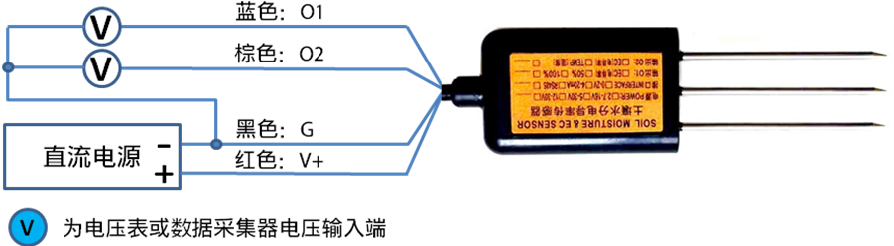
电流输出型 | 红色(V+): 电源正  黑色(G): 电源地  蓝色(O1): 输出信号(选型可为土壤水分，电导率，温度输出)  棕色(O2): 输出信号(选型可为土壤水分，电导率，温度输出) 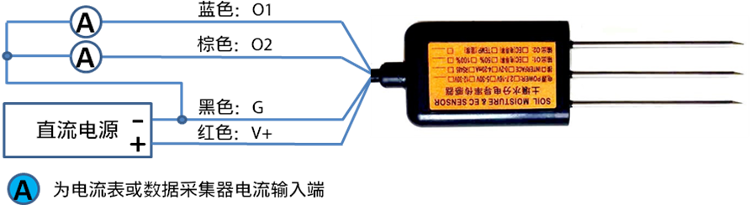
RS485接口型  Modbus协议 | 红色(V+): 电源正  黑色(G): 电源地  黄色(T+): RS485+/A/T+  白色(T-): RS485-/B/T-  绿色(SET): 接V+(电源正)时上电启动模块进入“设置模式”。不连接或者接G(电源地)时上电启动进入“运行模式”。  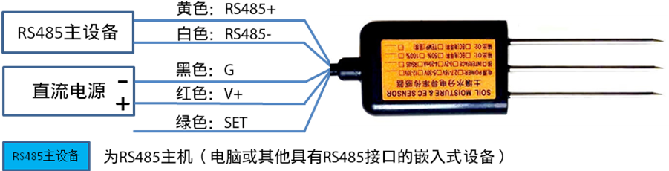  模块的配置参数如Modbus地址，波特率，校验位，通讯协议等是由模块内部的EEPROM（掉电存储设备）内存储的。有时会忘记这些参数的具体配置而导致不能与模块进行通讯。为了防止这个问题，模块有一特殊的模式称作“设置模式”。当模块以“设置模式”上电启动时，模块会以以下参数进行通讯：  - Modbus地址固定为0  - 通信配置为9600,N,8,1（9600bps，无校验位，8个数据位，一个停止位）  - 通信协议为Modbus-RTU  EEPROM中的配置参数不会因为模块进入“设置模式”时而改变，当模块处于“运行模式”时仍会按照EEPROM中的这些配置参数进行通讯。

4 外型尺寸、选型订购

4.1 外型尺寸
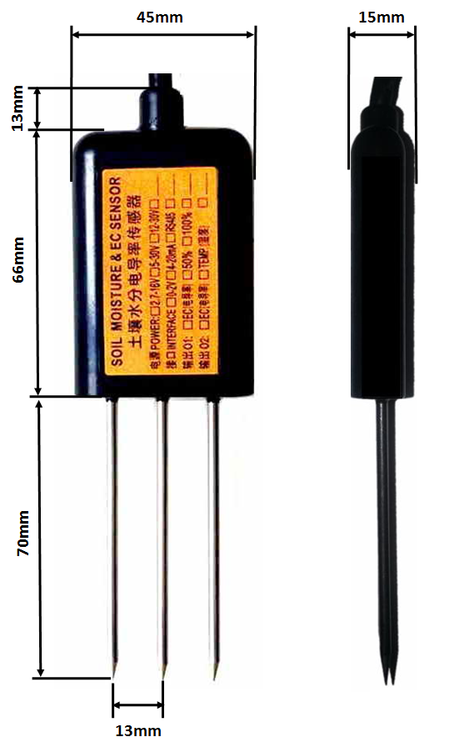

4.2 选型订购
代码编号 | 代码 | 代码说明
代码1：产品系列 | MEC10 | MEC10土壤水分，土壤电导率(EC)与温度，三参数测量传感器
代码2：测量参数 | A  B  C | 土壤水分，土壤电导率（EC）  土壤温度，土壤电导率（EC）  土壤水分、温度、土壤电导率（EC）三参数（只有RS485）
代码3：  土壤水分量程 | A  B | 0-50%  0-100%
代码4：  电导率量程 | A  B  C  D | 0-5000us/cm  0-10000us/cm  0-20000us/cm  客户定制
代码5：供电电压 | A  B  C | 3.6-30V直流  1.3-5.6V直流  12-30V直流（4-20mA输出）
代码6：输出信号 | A  B  C  D  E  F | 电压输出0-2V  电流输出4-20mA  RS485接口,Modbus协议  RS485接口,Modbus协议 & 电压0-2V输出  RS485接口,Modbus协议 & 电流4-20mA输出  客户订制
代码7：线长 | 002  XXX | 2米线长  客户定制，XXX为任意线长（单位：米）
型号举例：传感器，土壤水分量程0-100%，土壤电导率测量范围0-10000us/cm，3.6-30V供电，RS485接口,Modbus协议，5米线长。选型代码为：MEC10 - A B B A C 005

5 安装与测量
由于电极直接测定土壤中的可溶盐离子的电导率，因此土壤体积含水率需高于约20%时土壤中的可溶离子才能正确反映土壤的电导率。在长期观测时，灌溉或者降雨后的测量值更接近真实水平。如果进行速测，可先在被测土壤处浇水，待水分充分渗透后进行测量。
（1）快速测量法：选定合适的测量地点，避开石块，确保电极不会碰到石块之类坚硬物体，按照所需测量深度刨开表层土，保持下面土壤原有的松紧程度，握紧传感器体垂直插入土壤，插入时不可前后左右晃动，确保与土壤紧密接触。一个测点的小范围内建议测多次求平均。
（2）埋地测量法：根据需要的深度，垂直挖直径大于20厘米的坑，深度按照测量需要，然后在既定深度将传感器钢针水平插入坑壁，将坑填埋压实，确保电极与土壤紧密接触。稳定一段时间后，即可进行连续数天、数月乃至更长时间按的测量和记录。

如果在较坚硬的地表测量时，应先钻孔（孔径应小于探针直径），再插入土壤中并将土压实然后测量；传感器应防止剧烈振动和冲击，更不能用硬物敲击。由于传感器为黑色封装，在强烈阳光的照射下会使传感器使急剧升温（可达5０℃以上），为了防止过高温度对传感器的温度测量产生影响，请在田间或野外使用时注意遮阳与防护。

6 土壤电导率，温度与输出的换算
型号 | 参数范围 | 换算关系
电压输出0-2V | 对应温度-40-80℃ | 温度=60.0*电压-40。如测量到电压为1.0V，则温度=60.0*1.0-40=20.00℃。
电压输出0-2V | 对应含水率0-50% | 含水率=25*电压。如测量到电压为0.3V，则含水率=25*0.3=7.5%。
电压输出0-2V | 对应含水率0-100% | 含水率=50*电压。如测量到电压为0.3V，则含水率=50*0.3=15%。
电压输出0-2V | 对应电导率0-5000us/cm | 电导率=2500*电压。如测量到电压为0.3V，则电导率=2500*0.3=750us/cm。
电压输出0-2V | 对应电导率0-10000us/cm | 电导率=5000*电压。如测量到电压为0.3V，则电导率=5000*0.3=1500us/cm。
电压输出0-2V | 对应电导率0-20000us/cm | 电导率=10000*电压。如测量到电压为0.3V，则电导率=10000*0.3=3000us/cm。
电流输出4-20mA | 对应温度-40-80℃ | 温度=7.5*电流-70。如测量到电流为10mA，则温度=7.5*10-70=5.00℃。
电流输出4-20mA | 对应含水率0-50% | 电导率= 3.125 *(电流-4)。如测量到电流为6.4mA，则含水率= 3.125*(6.4-4)=7.50%
电流输出4-20mA | 对应含水率0-100% | 电导率= 6.25 *(电流-4)。如测量到电流为6.4mA，则含水率=6.25*(6.4-4)=15%
电流输出4-20mA | 对应电导率0-5000us/cm | 电导率= 312.50 *(电流-4)。如测量到电流为6.4mA，则电导率= 312.50*(6.4-4)=750us/cm
电流输出4-20mA | 对应电导率0-10000us/cm | 电导率= 625 *(电流-4)。如测量到电流为6.4mA，则电导率=625*(6.4-4)=1500us/cm
电流输出4-20mA | 对应电导率0-20000us/cm | 电导率= 1250 *(电流-4)。如测量到电流为6.4mA，则电导率=1250*(6.4-4)=3000us/cm
RS485接口  Modbus协议 | 对应含水率0-100% | 含水率=含水率存器值/100。如读取到的数据为2013，则含水率= 2013/100=20.13%。
RS485接口  Modbus协议 | 对应温度-40-80℃ | 温度=温度寄存器值/100。如读取到的数据为2013，则温度= 2013/100=20.13℃。
RS485接口  Modbus协议 | 对应电导率 | 电导率=电导率寄存器值。如读取到的数据为1568，则电导率= 1568us/cm。
客户订制 | 订制型号的输出请联系技术支持。
注：公式中电压单位为伏(V), 电流单位为毫安(mA)

7 RS485通信与协议

7.1 Modbus通信协议
Modbus是一种串行通信协议，是多种仪器仪表以及智能传感器在通信接口方面的标准，在智能传感器中有着广泛的应用。Modbus协议是一个主从架构的协议。有一个主节点，其他使用Modbus协议参与通信的节点是从节点。每一个从设备都有一个唯一的设备地址。
EC10电导率传感器具有RS485接口，支持Modbus协议。通讯参数出厂默认值为：波特率9600bps，一个起始位，8个数据位，无校验，一个停止位。通讯协议为Modbus RTU协议。通讯参数可由设置程序或者Modbus命令改变，通信参数改变后需要重新对传感器进行上电方可生效。

7.2 Modbus寄存器
参数名称 | 寄存器地址  (16进制/10进制) | 参数  类型 | Modbus  功能号 | 参数范围及说明 | 默认值
温度值  TEMPRATURE | 0x0000 /0 | INT16  只读 | 3/4 | -4000-8000对应-40.00~80.00℃。 | N/A
体积含水率  VWC | 0x0001 /1 | UINT16  只读 | 3/4 | 0-10000对应0-100% | N/A
电导率  EC | 0x0002 /2 | UINT16  只读 | 3/4 | 0-20000对应0-20000us/cm | N/A
盐度  SALINITY | 0x0003 /3 | UINT16  只读 | 3/4 | 0-20000对应0-20000mg/L | N/A
总溶解固体  TDS | 0x0004 /4 | UINT16  只读 | 3/4 | 0-20000对应0-20000mg/L | N/A
介电常数  EPSILON | 0x0005 /5 | UINT16  只读 | 3/4 | 0-8200对应  0.00~82.00 | N/A
土壤类型  SOILTYPE | 0x0020 /32 | UINT16  读写 | 3/6/16 | 0-3  0:矿物土  1:沙土  2:粘土  3:有机质土 | 0:矿物土
温度单位  TEMPUNIT | 0x0021 /33 | UINT16  读写 | 3/6/16 | 0: 摄氏度℃  1: 华氏度℉ | 0
电导温度系数  ECTEMPCOFF | 0x0022 /34 | UINT16  读写 | 3/6/16 | 0-100对应0.0%-10.0% | 20（2%）
盐度系数  SALINITYCOFF | 0x0023 /35 | UINT16  读写 | 3/6/16 | 0-100对应0.00-1.00 | 55（0.55）
TDS系数  TDSCOFF | 0x0024 /36 | UINT16  读写 | 3/6/16 | 0-100对应0.00-1.00 | 50（0.5）
Modbus从机地址(ADDRESS) | 0x0200 /512 | UINT16  读写 | 3/6/16 | 0-255 | 1
串行通信波特率(BAUDRATE) | 0x0201 /513 | UINT16  读写 | 3/6/16 | 0-6  0:1200bps  1:2400bps  2:4800bps  3:9600bps  4:19200bps  5:38400bps | 3:9600bps
串行通信协议(PROTOCOL) | 0x0202 /514 | UINT16  读写 | 3/6/16 | 0~1  0:Modbus RTU  1:Modbus ASCii | 0:Modbus RTU
串行通信校验位(PARITY) | 0x0203 /515 | UINT16  读写 | 3/6/16 | 0-2  0:无校验  1:偶校验  2:奇校验 | 0:无校验
串行通信数据位(DATABITS) | 0x0204 /516 | UINT16  读写 | 3/6/16 | 1  1:8个数据位 | 1:8个数据位
串行通信停止位(STOPBITS) | 0x0205 /517 | UINT16  读写 | 3/6/16 | 0-1  0:1个停止位  1:2个停止位 | 0:1个停止位
串行通信延时响应(RESPONSEDELAY) | 0x0206 /518 | UINT16  读写 | 3/6/16 | 0-255对应0-2550毫秒  传感器接受到主机请求命令后延时一段时间然后响应。延时时间为设置值*10毫秒。设置为0时不延时。 | 0
串行通信主动输出时间间隔(ACTIVEOUTPUTINTERVAL) | 0x0207 /519 | UINT16  读写 | 3/6/16 | 0-255对应0-255秒  不需要主机进行请求，传感器以固定的时间间隔自动发送数据。时间间隔为设置值*1秒。设置为0时禁止主动输出功能。 | 0
UINT16:16位无符号整数寄存器
INT16:16位有符号整数寄存器

7.3 Modbus寄存器参数说明
TEMPERATURE --- 温度值
参数范围 | -4000-8000 对应 -40.00~80.00℃ | 默认值:无
参数存储 | 无
意义：温度测量值，负数用补码表示。
举例：如果返回的值是0702H (16进制，原码)，则第一字节高字节为07H，第二字节低字节为02H，那么温度测量值为（07H*256+02H）/100=17.94摄氏度。
如果返回的值是FF05H (16进制，补码)，则第一字节高字节为FFH，第二字节低字节为05H，那么温度测量值为（（FFH*256+05H）-FFFFH-1H）/100 =（FF05H-FFFFH-1H）/100=-2.51摄氏度。

VWC ---体积含水率
参数范围 | 0-10000对应0-100% | 默认值: 无
参数存储 | 无
意义：体积含水率测量值。
举例：如果返回的值是071DH (16进制)，则第一字节高字节为07H，第二字节低字节为1DH，那么测量值为（07H*256+1DH）/10000=(7*256+29) =1821。代表体积含水率为18.21%

EC ---电导率
参数范围 | 0-20000 对应 0-20000us/cm | 默认值: 无
参数存储 | 无
意义：电导率测量值。
举例：如果返回的值是071DH (16进制)，则第一字节高字节为07H，第二字节低字节为1DH，那么电导率测量值为（07H*256+1DH）/10000=(7*256+29) =1821。代表土壤电导率为1821us/cm

SALINITY---盐度
参数范围 | 0-20000 对应 0-20000mg/L | 默认值: 无
参数存储 | 无
意义：盐度测量值。
举例：如果返回的值是071DH (16进制)，则第一字节高字节为07H，第二字节低字节为1DH，那么盐度测量值为（07H*256+1DH）/10000=(7*256+29) =1821。代表土壤盐度为1821mg/L

TDS---总溶解固体
参数范围 | 0-20000 对应 0-20000mg/L | 默认值: 无
参数存储 | 无
意义：TDS测量值。
举例：如果返回的值是071DH (16进制)，则第一字节高字节为07H，第二字节低字节为1DH，那么TDS测量值为（07H*256+1DH）/10000=(7*256+29) =1821。代表TDS为1821mg/L

EPSILON---介电常数
参数范围 | 0-8200对应0.00-82.00 | 默认值: 无
参数存储 | 无
意义：介电常数。
举例：如果返回的值是071DH (16进制)，则第一字节高字节为07H，第二字节低字节为1DH，那么测量值为（07H*256+1DH）/10000=(7*256+29) =1821。代表介电常数为18.21

TEMPUNIT---温度单位
参数范围 | 0：摄氏度℃  1：华氏度℉ | 默认值: 0
参数存储 | 无
意义：温度单位。

ECTEMPCOFF---电导温度系数
参数范围 | 0-100对应0.0%-10.0% | 默认值: 20（2%）
参数存储 | 无
意义：电导温度补偿系数

SALINITYCOFF---盐度系数
参数范围 | 0-100对应0.00-1.00 | 默认值: 55（0.55）
参数存储 | 无
意义：盐度/电导率补偿系数

TDSCOFF---TDS系数
参数范围 | 0-100对应0.00-1.00 | 默认值: 50（0.50）
参数存储 | 无
意义：TDS/电导率补偿系数

SLAVEADDR --- Modbus从机地址
参数范围 | 0-255 | 默认值:1
参数存储 | 立即存储
Modbus地址，可设置为0-255。当模块外部的地址拨码开关设置为地址0时，使用此寄存器的内容作为从机地址。设置后需要重新上电或者使用RST命令重新启动模块，使此地址生效。使用此命令修改模块地址不需要打开机壳即可设置。

BAUDRATE --- 串行通信波特率
参数范围 | 0-5  0:1200bps  1:2400bps  2:4800bps  3:9600bps  4:19200bps  5:38400bps | 默认值:3
参数存储 | 立即存储

PROTOCOL --- 串行通信协议
参数范围 | 0~1  0:Modbus RTU  1:Modbus ASCii | 默认值:0
参数存储 | 立即存储

PARITY --- 串行通信校验位
参数范围 | 0-2  0:无校验  1:偶校验  2:奇校验 | 默认值:0
参数存储 | 立即存储

DATABITS --- 串行通信数据位
参数范围 | 1  1:8个数据位 | 默认值:1，只支持8个数据位，其他无效
参数存储 | 立即存储

STOPBITS --- 串行通信停止位
参数范围 | 0-1  0:1个停止位  1:2个停止位 | 默认值:0
参数存储 | 立即存储

RESPONSEDELAY --- 串行通信延时响应
参数范围 | 0-255 | 默认值:0
参数存储 | 立即存储
串行通信延时响应在以下情况下使用:当主机发送请求命令后，模块延时(RESPONSEDELAY*10)毫秒，然后将响应数据返回给主机。比如设置RESPONSEDELAY=5，那么模块延时5*10=50毫秒后响应主机请求。设置为0时为无延时立即响应。此命令主要应用于主机从RS485发送状态切换为接收状态时速度比较慢的场合。

ACTIVEOUTPUTINTERVAL --- 串行通信主动输出时间间隔
参数范围 | 0-255 | 默认值:0
参数存储 | 立即存储
串行通信主动输出时间间隔在以下情况下使用:主机不需要发送请求命令，模块主动输出响应数据，输出间隔为ACTIVEOUTPUTINTERVAL秒，比如设置ACTIVEOUTPUTINTERVAL=5，那么模块每5秒按照设置的通信协议输出数据。设置为0时主动输出无效，需主机请求后方可响应。此命令主要应用于GPRS等无线传输时，需要终端节点主动发送数据的场合。

注意:当设置为主动输出数据时，RS485总线上只能连接一个模块，以避免总线数据冲突。

7.4 Modbus协议通信样例
以下说明中，0x开头或者H结尾的数据为16进制数据。Modbus协议有两种常用寄存器类型：
- 保持寄存器，存储数据掉电不丢失，是可读可写的。通常用功能号3（0x03）读取，用功能号6（0x06）或者16（0x10）写入。
- 输入寄存器，用来存储一些只读的物理量，比如温度值，是只读的。通常用功能号4（0x04）读取。

7.4.1 功能号3通信样例
通用请求格式：AA 03 RRRR NNNN CCCC
AA | 1字节 | 设备地址，范围0-255
03 | 1字节 | 功能号为3
RRRR | 2字节 | 起始寄存器地址，高字节在前
NNNN | 2字节 | 要读取的寄存器数量N，高字节在前
CCCC | 2字节 | CRC校验

通用响应格式：AA 03 MM VV0 VV1 VV2 VV3… CCCC
AA | 1字节 | 设备地址，范围0-255
03 | 1字节 | 功能号为3
MM | 1字节 | 返回寄存器值的数据字节数量
VV0，VV1 | 2字节 | 返回的第一个寄存器值
VV2，VV3 | 2字节 | 返回的第二个寄存器值
… | … | 返回的第N个寄存器值（N=MM/2）
CCCC | 2字节 | CRC校验

举例：以读寄存器0x0200-0x0201，即从机地址以及波特率为例
请求：01 03 0200 0002 C5B3
设备地址 | 1字节 | 0x01
功能号 | 1字节 | 0x03
起始寄存器地址 | 2字节 | 0x0200
寄存器数量 | 2字节 | 0x0002
校验 | 2字节 | 0xC5B3

响应：01 03 04 00 01 00 03 EB F2
设备地址 | 1字节 | 0x01
功能号 | 1字节 | 0x03
有效字节数 | 1字节 | 0x04
从机地址寄存器值 | 2字节 | 0x00（从机地址高字节）
从机地址寄存器值 |  | 0x01（从机地址低字节）
波特率寄存器值 | 2字节 | 0x00（波特率高字节）
波特率寄存器值 |  | 0x03（波特率低字节）
校验 | 2字节 | 0xEBF2

7.4.2 功能号4通信样例
通用请求格式：AA 04 RRRR NNNN CCCC
AA | 1字节 | 设备地址，范围0-255
04 | 1字节 | 功能号为4
RRRR | 2字节 | 起始寄存器地址，高字节在前
NNNN | 2字节 | 要读取的寄存器数量N，高字节在前
CCCC | 2字节 | CRC校验

通用响应格式：AA 04 MM VV0 VV1 VV2 VV3… CCCC
AA | 1字节 | 设备地址，范围0-255
04 | 1字节 | 功能号为4
MM | 1字节 | 返回寄存器值的数据字节数量
VV0，VV1 | 2字节 | 返回的第一个寄存器值
VV2，VV3 | 2字节 | 返回的第二个寄存器值
… | … | 返回的第N个寄存器值（N=MM/2）
CCCC | 2字节 | CRC校验

举例：以读寄存器0x0000-0x0003，即读取温度，含水率，电导率值
请求：01 04 0000 0003 B00B
设备地址 | 1字节 | 0x01
功能号 | 1字节 | 0x04
起始寄存器地址 | 2字节 | 0x0000
寄存器数量 | 2字节 | 0x0003
校验 | 2字节 | 0xB00B

响应：01 04 06 08 90 0E 93 02 4E D2 57
设备地址 | 1字节 | 0x01
功能号 | 1字节 | 0x04
有效字节数 | 1字节 | 0x06
温度寄存器值 | 2字节 | 0x08
温度寄存器值 |  | 0x90
体积含水率寄存器值 | 2字节 | 0x0E
体积含水率寄存器值 |  | 0x93
电导率寄存器值 | 2字节 | 0x02
电导率寄存器值 |  | 0x4E
校验 | 2字节 | 0xD257

7.4.3 功能号6通信样例
通用请求格式：AA 06 RRRR VVVV CCCC
AA | 1字节 | 设备地址，范围0-255
06 | 1字节 | 功能号为6
RRRR | 2字节 | 寄存器地址，高字节在前
VVVV | 2字节 | 要写入寄存器的数值，高字节在前
CCCC | 2字节 | CRC校验

通用响应格式：AA 06 RRRR VVVV CCCC
AA | 1字节 | 设备地址，范围0-255
06 | 1字节 | 功能号为6
RRRR | 2字节 | 寄存器地址，高字节在前
VVVV | 2字节 | 要写入寄存器的数值，高字节在前
CCCC | 2字节 | CRC校验

举例：以写寄存器0x0021，即温度单位为华氏度℉例
请求：01 06 0021 0001 1800
设备地址 | 1字节 | 0x01
功能号 | 1字节 | 0x06
起始寄存器地址 | 2字节 | 0x0021
寄存器数量 | 2字节 | 0x0001
校验 | 2字节 | 0x1800

响应：01 06 0021 0001 1800
设备地址 | 1字节 | 0x01
功能号 | 1字节 | 0x06
起始寄存器地址 | 2字节 | 0x0021
寄存器数量 | 2字节 | 0x0001
校验 | 2字节 | 0x1800

7.4.4 功能号16通信样例
通用请求格式：AA 10 RRRR NNNN MM VVVV1 VVVV2 …CCCC
AA | 1字节 | 设备地址，范围0-255
10(16进制) | 1字节 | 功能号为16（十进制）
RRRR | 2字节 | 起始寄存器地址，高字节在前
NNNN | 2字节 | 要读取的寄存器数量N，高字节在前
MM | 1字节 | 要写入寄存器的数值的字节个数
VVVV1 | 2字节 | 要写入第一个寄存器的数值，高字节在前
VVVV2 | 2字节 | 要写入第二个寄存器的数值，高字节在前
… | … | 要写入第N个寄存器的数值，高字节在前  N=MM/2
CCCC | 2字节 | CRC校验

通用响应格式：AA 10 RRRR NNNN CCCC
AA | 1字节 | 设备地址，范围0-255
10(16进制) | 1字节 | 功能号为16（十进制）
RRRR | 2字节 | 起始寄存器地址，高字节在前
NNNN | 2字节 | 要读取的寄存器数量N，高字节在前
CCCC | 2字节 | CRC校验

举例：以写寄存器0x0200-0x0201，即设置从机地址为1，波特率为19200bps为例
请求：01 10 0200 0002 04 0001 0004 BACC
0x01 | 1字节 | 设备地址
0x10(16进制) | 1字节 | 功能号为16（十进制）
0x0200 | 2字节 | 起始寄存器地址，高字节在前
0x0002 | 2字节 | 要读取的寄存器数量N，高字节在前
0x04 | 1字节 | 要写入寄存器的数值的字节个数
0x0001 | 2字节 | 要写如的从站地址寄存器值为1
0x0004 | 2字节 | 要写如的波特率寄存器值为4
0xBACC | 2字节 | CRC校验

响应：01 10 0200 0002 4070
0x01 | 1字节 | 设备地址
0x10(16进制) | 1字节 | 功能号为16（十进制）
0x0200 | 2字节 | 起始寄存器地址，高字节在前
0x0002 | 2字节 | 要读取的寄存器数量N，高字节在前
0x4070 | 2字节 | CRC校验

7.4.5 CRC16校验算法及例程
例程：
//-----------------------------------------------------------------------------
//CRC计算C51语言函数如下
//输入参数1：snd，待校验的字节数组名
//输入参数2：num，待校验的字节总数
//函数返回值：校验和
//-----------------------------------------------------------------------------
unsigned int calc_crc16 (unsigned char *snd, unsigned char num)
{
unsigned char i, j;
unsigned int c,crc=0xFFFF;
for(i = 0; i < num; i ++)
{
c = snd[i] & 0x00FF;
crc ^= c;
for(j = 0;j < 8; j ++)
{
if (crc & 0x0001)
{
crc>>=1;
crc^=0xA001;
}
else
{
crc>>=1;
}
}
}
return(crc);
}

举例：以读寄存器0x0000-0x0002，即读取温度，含水率，电导率值
主机请求：01 04 0000 0003 B00B （8个字节）
设备地址 | 1字节 | 0x01
功能号 | 1字节 | 0x04
起始寄存器地址 | 2字节 | 0x0000
寄存器数量 | 2字节 | 0x0003
校验 | 2字节 | 0xB00B
当主机需要发送数据给传感器以前，将需要进行发送校验的数据存储到snd数组中（01 04 00 00 00 03共6个字节），其中num=6

伪代码如下：
unsigned char request[8]={01,04,00,00,00,03,00,00};//最后两个00,00是CRC校验
unsigned char num=6;//计算数组前6个字节的CRC校验
unsigned int crc16=0;
crc16= calc_crc16 (request, num);
request[6]= crc16%256;//把crc校验存储到要发送的数组中
request[7]= crc16/256;
CommPort.Send(request, 8);//通过串口发送数据

传感器响应：01 04 06 08 90 0E 93 02 4E D2 57 （11个字节）
设备地址 | 1字节 | 0x01
功能号 | 1字节 | 0x04
有效字节数 | 1字节 | 0x06
温度寄存器值 | 2字节 | 0x08
温度寄存器值 |  | 0x90
体积含水率寄存器值 | 2字节 | 0x0E
体积含水率寄存器值 |  | 0x93
电导率寄存器值 | 2字节 | 0x02
电导率寄存器值 |  | 0x4E
校验 | 2字节 | 0xD257

当主机接收到传感器返回的11个字节数据后，进行以下crc计算操作，其中num=11

伪代码如下：
unsigned char response[11]={ 01 04 06 08 90 0E 93 02 4E D2 57};//最后两个字节是传感器返回的CRC校验
unsigned char num=11;//计算整个返回的11个字节的CRC校验
unsigned int crc16=0;
crc16= calc_crc16 (response, num);
if(crc16==0)
{
//crc校验正确，可以使用返回的数据
}
else
{
//crc校验错误，不能使用返回的数据
}

得到返回结果为0时那么校验成功，如果校验失败返回为非零值。如果校验不成功，说明传输过程发生错误，应放弃此次采集到的数据，重新采集。

校验成功后，使用以下公式计算温度（负数以补码表示）和电导率，H结尾的为16进制数据：
温度=（08H*256+90H）/100=2192/100=21.92 ℃
体积含水率=（0EH*256+93H）/100=3731/100=37.31%
电导率=02H*256+4EH=2*256+78 =590 us/cm

7.5 使用串口调试软件通信
用户可使用任意一款串口调试软件与传感器进行通信，通信时需注意，选择正确的串口，波特率，以及其他串口通信参数，需要发送和接收的数据均要以16进制进行传输以及显示。
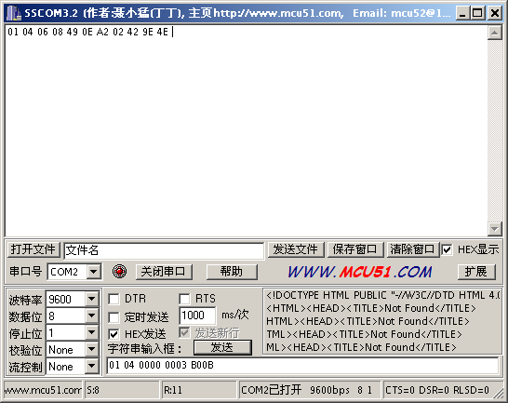

8 用户设置软件

8.1 软件安装与启动
（1）SensorOneSet设置软件基于Dotnet Framework开发，安装前需先安装Dotnet Framework 3.5以上版本。方可运行。如果电脑没有安装微软DotNetFramework3.5SP1的,请先下载完整安装包：http://www.microsoft.com/zh-cn/download/details.aspx?id=25150
（2）安装Dotnet Framework完成后，可点击“Install.SensorOneSet.msi”进行程序安装。
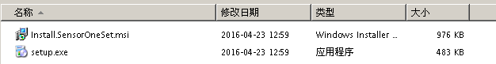
（3）从开始菜单中启动“SensorOneSet用户设置程序”，启动如下画面。

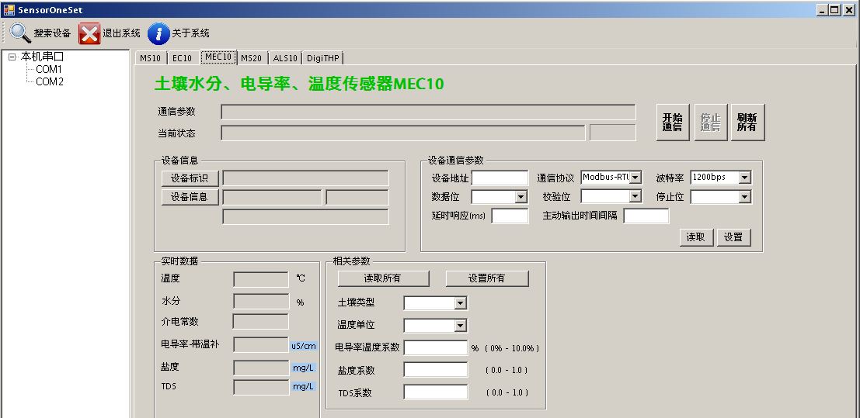

8.2 运行设置软件
（1）点击工具栏中的“搜索设备”按钮，弹出“搜索在线设备-选择搜索参数”对话框。
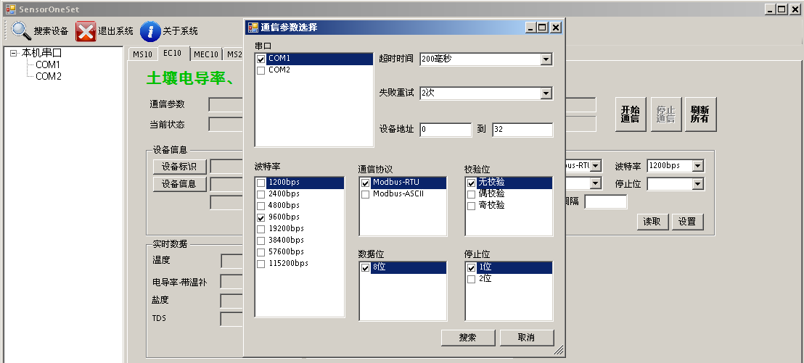
（2）在“通信参数选择”对话框中选择合适的通讯参数。并点击“搜索”按钮。搜索到的设备会列在相应的串口下。如下图。
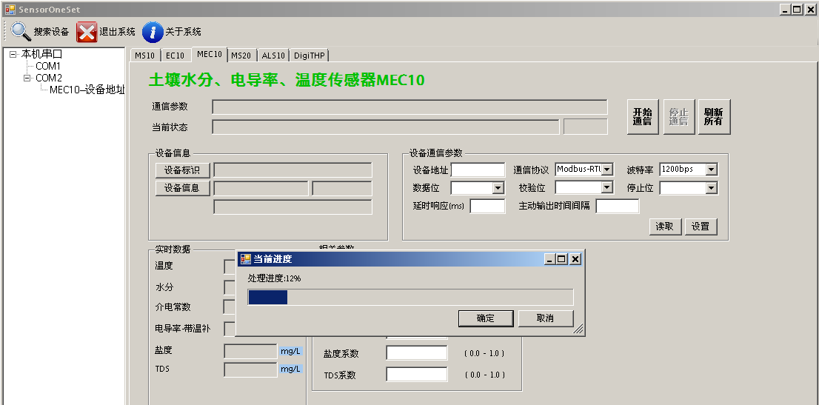

（3）双击窗口左侧串口下列出的设备“MEC10-设备地址……”，其通讯参数会自动列到右侧的“电脑通讯设置”中。点击右侧的“开始”按钮，软件开始于模块进行通讯。
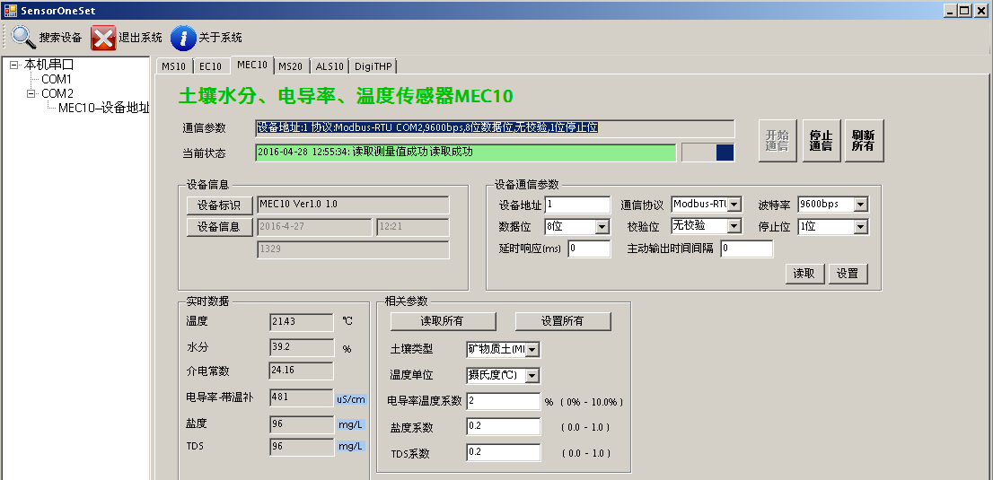
（4）如需再次搜索模块，请先点击“停止”按钮，然后再次进行搜索。
（5）如知道传感器的具体通信参数，也可以在EC10页面直接点击“开始通信”，弹出“通信参数选择”对话框，设置通信参数等信息后，点“确定”关闭对话框后软件将与传感器进行通信。
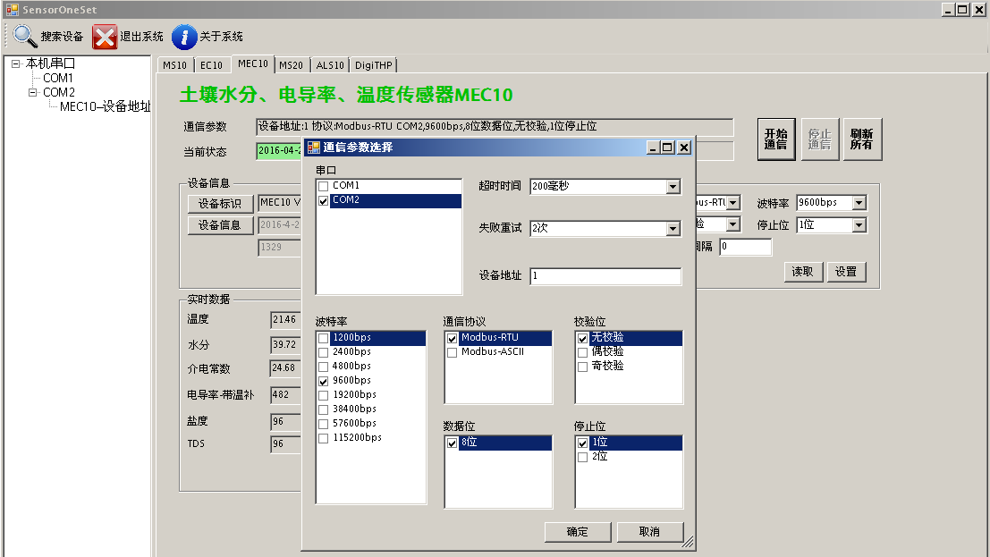
（6）通信成功后，用户可修改各参数的值。
